Un robot à ressort pour explorer indéfiniment les astéroïdes

Ce Nouveau robot à ressort n’est pour l’instant qu’un projet d’une équipe d’étudient de l’université du Texas.
L’idée serait de concevoir un robot capable de récupérer des ressources sur un astéroïde pour se recharger pour pouvoir utiliser son système d’atterrisseur à ressort capable de sauter d’un astéroïde à l’autre. Tout cela dans le but d’explorer un maximum d’astéroïde.
Ce robot serait très léger (quelques gramme), et demanderais de ce fait peu d’énergie pour s’extraire de la gravité de l’astéroïde.
Ce projet d’exploration a été baptisé AETHER (pour Autonomous Exploration Through Extraterrestrial Regions), avec en ligne de mire une première mission en 2034
Son moteur fusé en métal serait de type Krusty (utilise la fission nucléaire). Le but serait de récupérer l’énergie de freinage pour recharger ces batteries. Il planterait ses jambes dans la surface, comprimant son ressort pour de nouveau se lancer dans l'espace en direction d'un nouvel astéroïde. Il posséderait un système d’apprentissage automatique lui permettant d’augmenter l’efficience de son extraction de ressource et évaluer de façon pertinente les zones au se poser. Ce petit robot devra tout de énormément communiquer avec la Terre, notamment pour mettre à jour son système d’apprentissage automatique et pour récupérer les données récoltées.
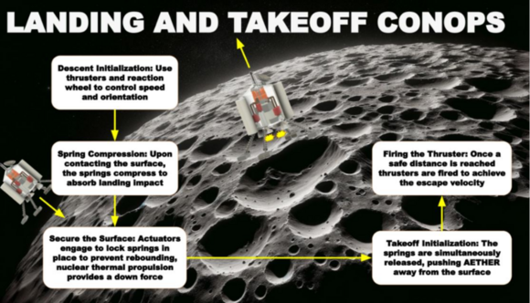
Les deux premières cibles seraient l’astéroïde Psyché (250km) et ensuite Thémis.
Si vous voulez en savoir plus, notamment sur les sondes Von Neuman (référence pour notre robot) :
https://www.youtube-nocookie.com/embed/vo863_0SI_o?si=djR1K9unX8EeDSrV
Ce projet a été proposer à la Nasa et la Nasa se penche dessus pour l’accomplir car il paraît prometteur.

Par Brice Haziza le 18/02/2025 à 10h44

